

浙江电力帐卡物深化项目
用户操作手册

供应商参数维护
-BOM导出

- 版本控制
版本 | 日期 | 文件修订摘要 | 作者
V1.0 | 2012-12-6

编写目的
本文档介绍资产协同平台中电网资产BOM导出的具体操作方法，适用于测试人员，运维人员。

功能概述
根据资产BOM管理流程，BOM完发布之后需要导出给供应商进行参数维护。

BOM导出
点击【BOM管理】->【供应商参数维护】->【BOM导出】，打开BOM导出页面，界面如下所示：
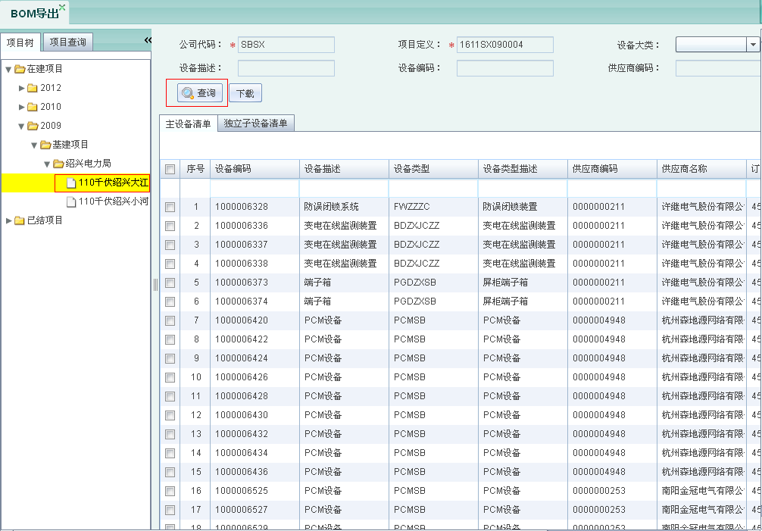
功能介绍：
1、【项目树】：根据立项年度、项目类型以及公司代码查询到需要操作的项目；
2、【项目查询】：点击【项目查询】按钮，直接输入项目定义或者项目描述或者更多条件，点击查询来查找到需要操作的项目（项目定义和项目描述支持模糊查询）；
3、【查询】：可以根据设备大类、设备描述、设备编码或者供应商编码这些查询条件进行设备清单的查询；
4、【主设备清单】：用来显示该项目下的所有主设备；
5、【独立子设备清单】: 用来显示该项目下的所有独立子设备；
6、【下载】：点击此按钮可以将选中的设备清单通过电子表格的形式下载到电脑本地
具体操作如下：
选中数据，点击“下载”
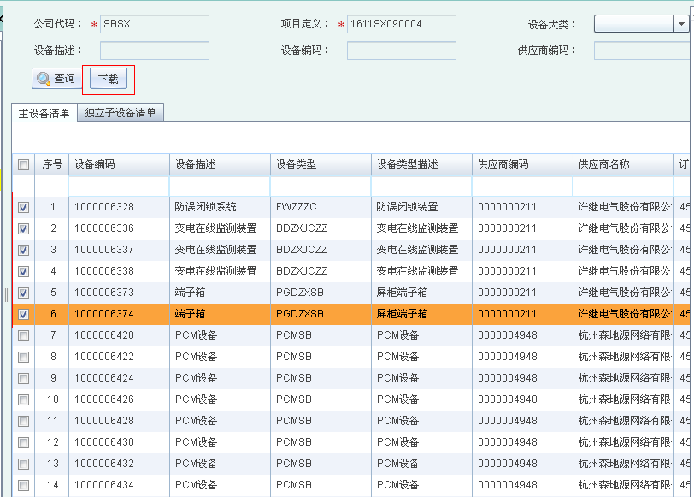
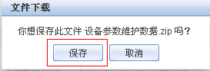
选择保存的路径后保存
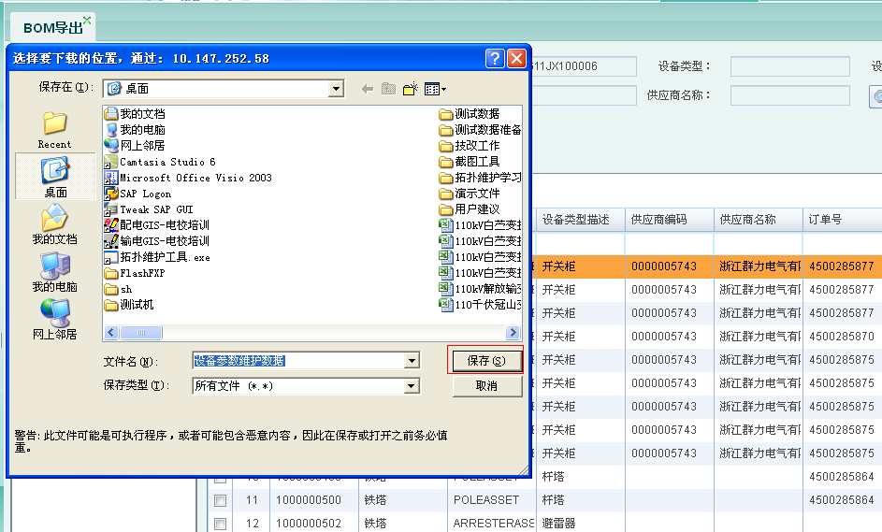
在电脑桌面上找到刚刚导出的文件
